Teljesítményérő lap

**Általános iskola 7./I. félév**

----/----

|  |  |  |
| --- | --- | --- |
| **Tantárgy/formája:** | Etika | Írásbeli |
| **Vizsga időpontja/helye:** |  |  |
| **Név/osztály:** |  | 7. |
| **A tantárgyat tanító pedagógus neve:** |  | |
| **A vizsga eredménye:** | 43 / pont | % |
| **Érdemjegy/aláírás:** | (…..) |  |
| **Felhasznált irodalom:** | Etika 5. tankönyv (OH-ETI05TA)  Dr. Szenczi Árpád (2020): Etika 5. tankönyv. Oktatási Hivatal, Budapest.  A letöltés ideje: 2023. 12. 08.  Etika 7. tankönyv (OH-ETI07TA)  Dibuszné Hauser Zsuzsanna, Kósa Zoltánné (2021): Etika 7. tankönyv. Oktatási Hivatal, Budapest.  A letöltés ideje: 2023. 12. 08. | |

8/….. pont

## I. Ki vagyok én, és mi vezérli a tetteimet?

## I.1 Karikázd be az alábbi lelkiállapotok, lelki tulajdonságok közül azokat, amelyek pozitívan hatnak az emberre!

„Az emberiség régóta tudja, hogy a lelkünk állapota hatással van a testünkre.

A lelki harmónia segít megőrizni az egészségünket, ugyanakkor sok betegség oka lehet

lelki eredetű.”[1]

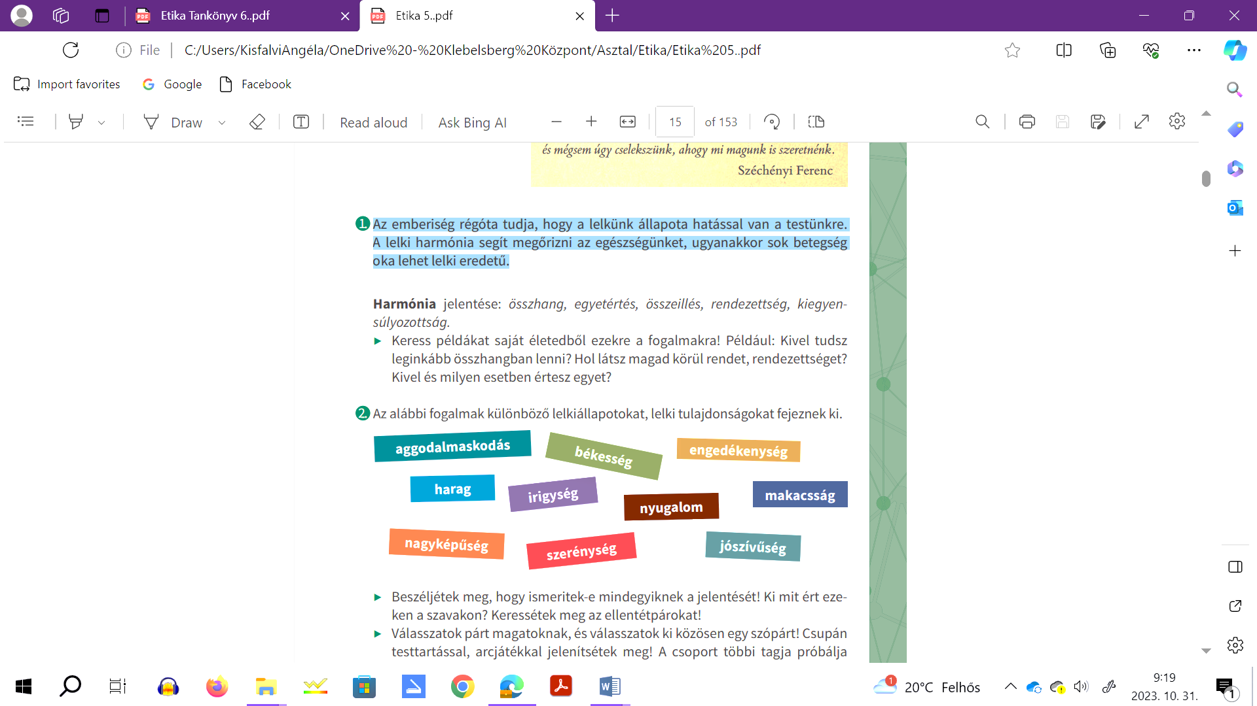

**1**. ábra

## II. Párkapcsolat és szerelem.

9/…….

**II/1. feladat:** Írd be a táblázatba, hogy melyik évhez milyen korszak tartozik?

**II/2. feladat:** Karikázd be, hogy te melyik korosztályba tartozol?

1/…….

*kisiskoláskor, fiatal felnőtt kor, csecsemőkor, időskor, újszülöttkor, óvodáskor, serdülőkor, kisgyermekkor, felnőttkor*

|  |  |
| --- | --- |
| Kor | Korszak neve |
| 0-6 hét |  |
| 7 hét-2 év |  |
| 2-3 év |  |
| 3-6 év |  |
| 6-11 év |  |
| 12-19 év |  |
| 20-40 év |  |
| 40-60 év |  |
| 60 évtől |  |

16/………

**II/3. A szófelhőből válaszd külön a pozitív és negatív érzelmeket**

**kifejező szavakat! Keress 4-4 szót!**

negatív érzelmek

pozitív érzelmek

**…………………………… …………………………….**

**…………………………… …………………………….**

**………………………….... …………………………….**

**…………………………… …………………………….**

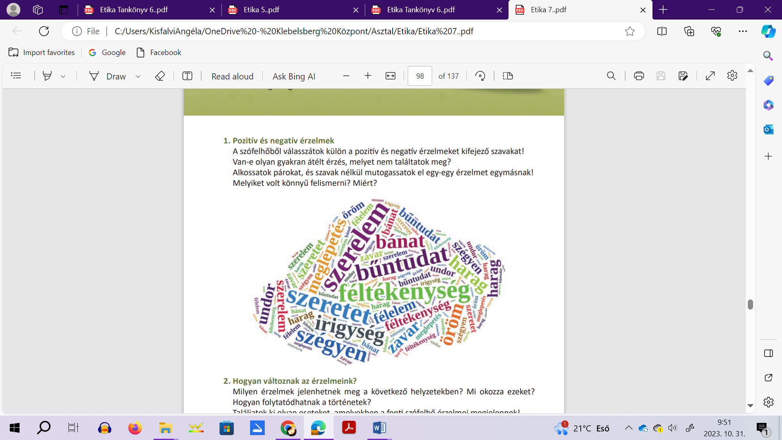2. ábra

**III. Egyén és közösség.**

6 /………

**III/1 Milyennek látod magad?**

Írd le az általad legfontosabbnak tartott három külső, és három **pozitív** belső tulajdonságodat!

belső tulajdonságaim

külső tulajdonságaim

**…………………………… …………………………….**

**…………………………… …………………………….**

**………………………….... …………………………….**

3 /………

**IV. Helyem a világban.**

**IV/1.** A világhálón gyakran sértegetik egymást az emberek, hogy védve maradjon a személyiségük gyakran névtelenül szólnak hozzá egy-egy témához.

Írj le 3 szabályt, melyet az interneten történő beszélgetésben is alkalmazni kell!

………………………………………………………………………………………………………………………………………………………………………………………………………………………………………………………………………………………………………

**ÉRTÉKELÉS:**

**Elérhető pontok összesen:43 pont**

**Elért pontszám:**

**0-17 pont= 1 (elégtelen)**

**18-23 pont= 2 (elégséges)**

**24-30 pont= 3 (közepes)**

**31-36 pont= 4 (jó)**

**37-43 pont= 5 (jeles)**

|  |  |  |
| --- | --- | --- |
|  | Etika | Szóbeli 7./I.félév |
| **Vizsga időpontja/helye:** |  |  |
| **Név/osztály:** |  | 7. |
| **A tantárgyat tanító pedagógus neve:** |  | |
| **A vizsga eredménye:** | 30 / pont | % |
| **Érdemjegy/aláírás:** | (…..) |  |

## Ki vagyok én, és mi vezérli a tetteimet?

**I.** **Család**

A család a legkisebb közösség egy ember életében, de a legfontosabb is.

I/1. Válaszolj az alábbi kérdésekre!

5/………

a.) Sorold fel a családtagjaidat!(szűkebb család).

5/………

b.) Mit jelent a teljes család szerinted?

5/………

c.) Mit jelent az egyszülős család?

## II. Párkapcsolat és szerelem.

6/…….

**II/1.** Milyen viszonyban lehetnek egymással a képeken szereplő emberek?

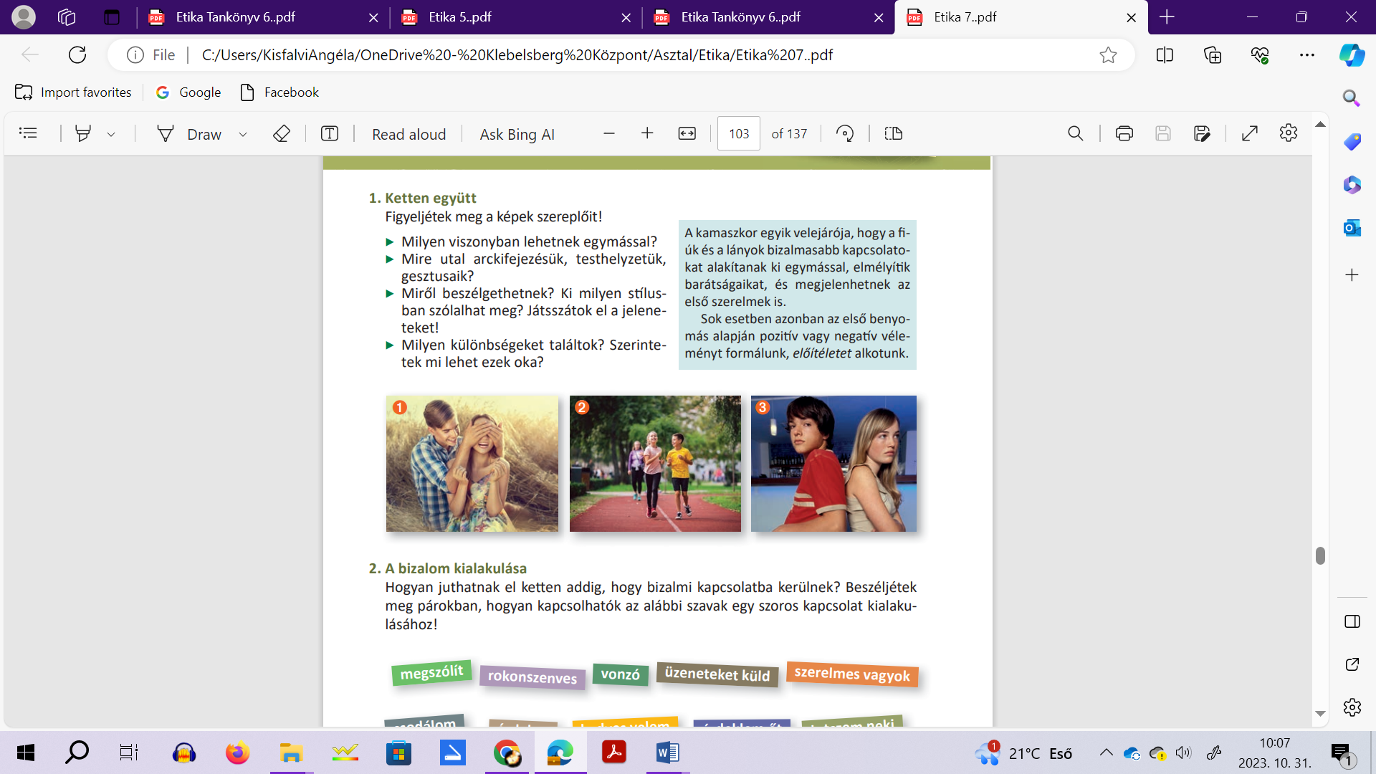

. ábra

6 /………

**III. Egyén és közösség.**

**III/1. Milyennek látod magad?**

Sorold fel az általad legfontosabbnak tartott három külső, és három **pozitív** belső tulajdonságodat!

**IV. Helyem a világban.**

3 /………

**IV/1.** A világhálón gyakran sértegetik egymást az emberek. Azért, hogy védve maradjon a személyiségük gyakran névtelenül szólnak hozzá egy-egy témához.

Sorolj fel 3 szabályt, melyet az interneten történő beszélgetésben is alkalmazni kell!

**ÉRTÉKELÉS:**

**Elérhető pontok összesen:30 pont**

**Elért pontszám:**

**0-12 pont= 1 (elégtelen)**

**13-16 pont= 2 (elégséges)**

**17-21 pont= 3 (közepes)**

**22-25 pont= 4 (jó)**

**26-30 pont= 5 (jeles)**

|  |  |  |
| --- | --- | --- |
| **Megoldókulcs** | Etika 7./I. félév | Írásbeli |

**I/1.** Minden jó válasz 2-2- pontot ér, összesen 12 pont.

békesség, szerénység, nyugalom, jószívűség

## II/1. Minden jó válasz 1-pontot ér, összesen 9 pont.

|  |  |
| --- | --- |
| Kor | Korszak neve |
| 0-6 hét | újszülöttkor |
| 7 hét-2 év | csecsemőkor |
| 2-3 év | kisgyermekkor |
| 3-6 év | óvodáskor |
| 6-11 év | kisiskoláskor |
| 12-19 év | serdülőkor |
| 20-40 év | fiatal felnőttkor |
| 40-60 év | felnőttkor |
| 60 évtől | időskor |

## II/ 2. Jó válasz esetén 1-pont.

## II/3. Pozitív és negatív érzelmeket jelentő szavak felismerése, szétválasztása esetén szavanként 2 pont jár. Összesen 16 pont.

Pozitív: szeretet, szerelem, öröm, meglepetés,

Negatív: bánat, harag, féltékenység, irigység, szégyen

**III/1.** Három külső és három pozitív belső tulajdonság leírása esetén jár az 1-1 pont, összesen 6 pont.

**IV/1.** Három szabály felsorolása esetén jár a 3 pont.

Pld.: Viselkedj kulturáltan! (normálisan) Úgy beszélgess, mintha szemtől szembe állnál valakivel! Ne sértegess másokat! Légy udvarias! Ne zaklass másokat!

|  |  |  |
| --- | --- | --- |
| **Megoldókulcs** | Etika 7./I. félév | Szóbeli |

**I/1**

**a.)** Anya, apa,/ szülő(k), és testvér (ek)/gyerek(ek) . Ha felsorolja a nagyszülőket, keresztszülőket az nem hiba. A szűkebb család fogalmába beletartozhat az, akivel együtt él. Nem biztos, hogy mindenkit a szülei nevelnek. 5 pont.

**b.)** Szülők, gyerek(ek) 5 pont.

**c.)** Egy szülő és gyerek(ek) 5 pont.

**II/1. Szavak felsorolásaként 2-2-2 pont, összesen 6 pont**

Szeretik egymást, szerelmesek, jó barátok.

Barátok, haverok és ennek a rokonértelmű szavai.

Lehetnek, barátok, haverok, testvérek, akik éppen mérgesek, dühösek egymásra.

**III/1.** Három külső és három pozitív belső tulajdonság felsorolása esetén jár az 1-1 pont, összesen 6 pont.

**IV/1.** Három szabály felsorolása esetén jár a 3 pont.

Pld.: Kulturáltan, (normálisan ) viselkedjünk! Úgy beszélgessünk, mintha az a valaki ott lenne mellettünk! Ne sértegessünk másokat! Legyünk udvariasak! Ne zaklassunk másokat!

**Ábrák jegyzéke**

**1. ábra**: Etika 5. tankönyv (OH-ETI05TA)

Dr. Szenczi Árpád (2020): Etika 5. tankönyv. Oktatási Hivatal, Budapest.

A letöltés ideje: 2023. 12. 08. 14.oldal

**2. ábra**: Etika 7. tankönyv (OH-ETI07TA)

Dibuszné Hauser Zsuzsanna, Kósa Zoltánné (2021): Etika 7. tankönyv.

Oktatási Hivatal, Budapest.

A letöltés ideje: 2023. 12. 08. 97. oldal

**3. ábra:** Etika 7. tankönyv (OH-ETI07TA)

Dibuszné Hauser Zsuzsanna, Kósa Zoltánné (2021): Etika 7. tankönyv.

Oktatási Hivatal, Budapest.

A letöltés ideje: 2023. 12. 08. 102.oldal

1. <https://www.tankonyvkatalogus.hu/pdf/OH-ETI05TA__teljes.pdf>

   Letöltés ideje: 2023. 12. 08. 14. oldal